
10 класс
Физическая культура
Урок 15
Ребята, доброе утро!!!!!

Тема: Легкая атлетика. Техника метания мяча на дальность
Цель:
Научится технически правильно выполнять стартовый разгон.
2. Научиться метать мяч на дальность и на точность
3. Научиться ответственно выполнять задания, помогать своим товарищам, работать в коллективе.
Материал для изучения
Метание мяча с места. Этот способ представляет собой перемещение только руки спортсмена со снарядом для метания. Выполняется движение руки над плечом из-за головы. Техника броска с места: Спортсмен выходит на исходную позицию. Левую ногу он ставит... Читать ещё

Задание 1.
- Провести самоконтроль организма перед началом занятия ( измерить пульс)
- Выполнить медленный бег, общеразвивающие и специальные упражнения
Задание 2. Проработать и усвоить теоретический материал
Стартовый разгон - это участок дистанции (15-20 беговых шагов), на котором происходит увеличение скорости до максимальной. С первых шагов спортсмен должен бежать с максимально возможной частотой шагов
- Длина шагов в стартовом разгоне увеличивается.
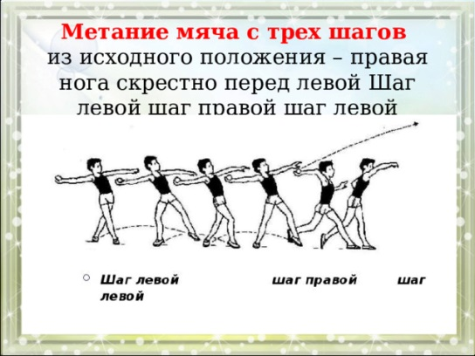
- По мере увеличения скорости происходит выпрямление туловища.
Ошибки, которые часто бывают при выполнении:
- Резко поднята голова и выпрямлено туловище на первых шагах стартового разгона
- Туловище чрезмерно наклонено вперед. Падающий бег.
- Туловище отклонено назад.
- Во время бега руки напряжены.

Задание 3 Посмотри видео по теме по ссылке:
https://youtu.be/LEt1BDzsz0k
https://youtu.be/2Sv4GHkYhmo
Домашнее задание: повторить специальные упражнения метателя
Рекомендации: во время занятия следить за дыханием и питьевым режимом, дозировкой упражнений, безопасностью жизнедеятельности

